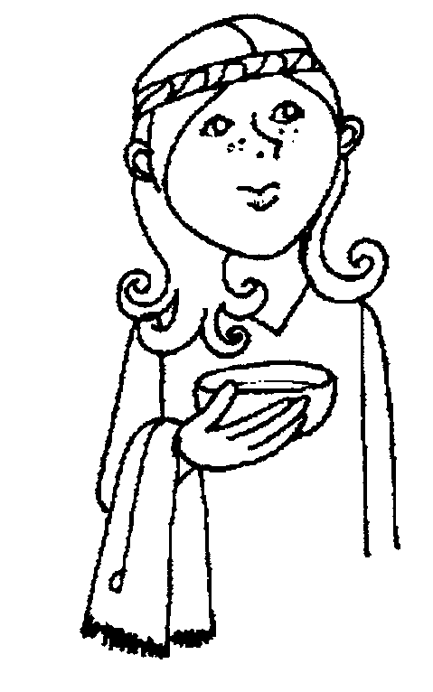
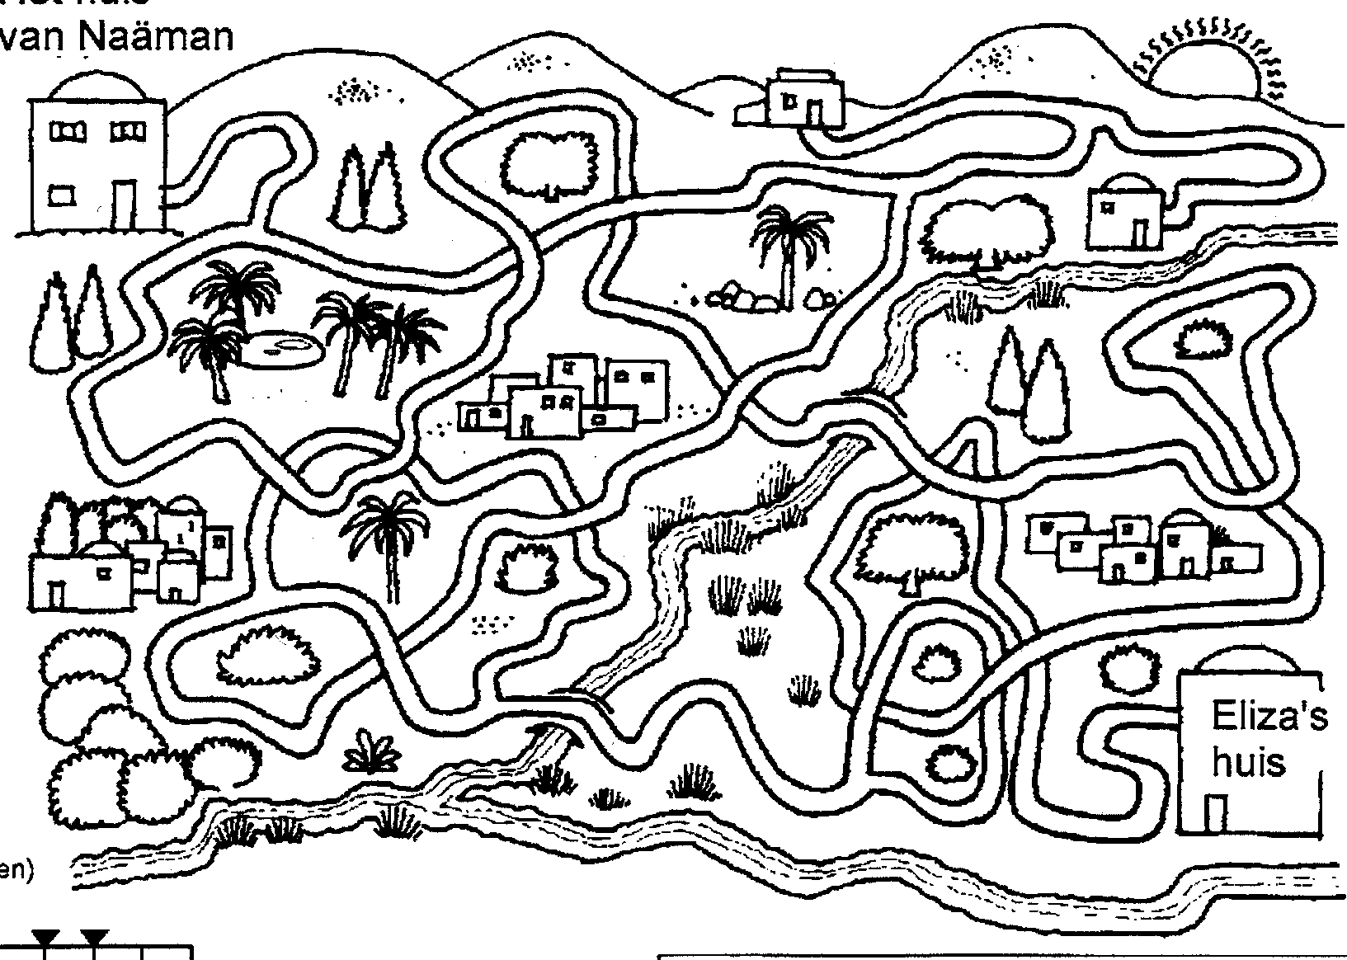


Kerkboekje
Zondag



Uit de bijbel lezen we uit …………………
hoofdstuk ….
vers …. tot ….
en ……. tot ……

Naäman heeft een probleem. Als hij weer in Syrië is moet hij met de koning naar de tempel van de afgod Rimmon. Naäman gelooft nu niet meer in deze afgod, maar moet met de koning knielen. Wat moet/ kan hij doen, vind jij? ……………………………………………………………………..
……………………………………………………………………………………………………………………………………………………………………………………………………

……………………………………………………………………………………………………………………………………………………………………………………………………………………………….

Krijgsoverste = generaal in het leger
Melaats = lepra ( een ziekte aan de huid. Je ziet witte plekken, het gevoel verdwijnt. Later sterven vingers en tenen af, ’t Ziet er naar uit!)
Kun jij Naäman helpen het huis van Elisa te vinden?

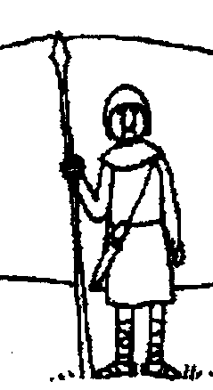
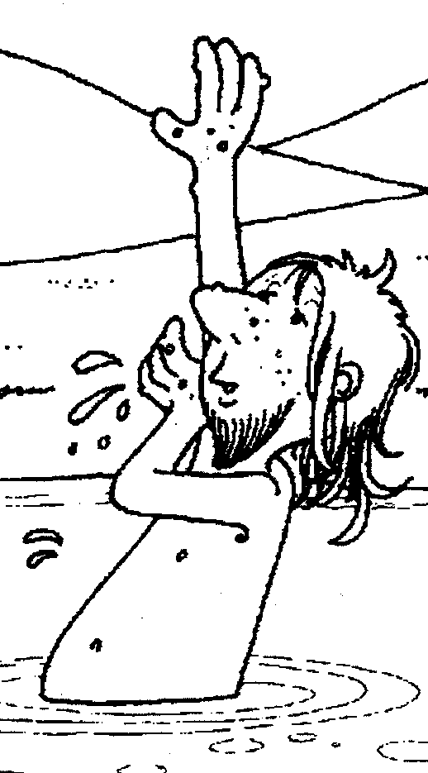
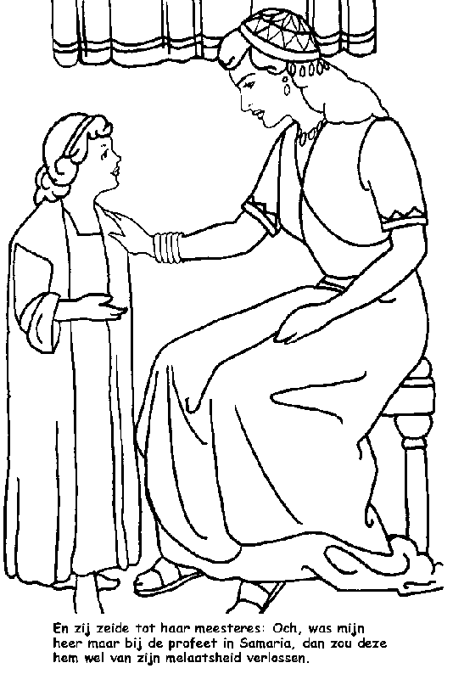
1234567891011
Het meisje weet van toen ze nog in Israël woonde, dat er een profeet woont die je kan helpen.
Als er iemand hulp nodig heeft kun je zelf misschien niet helpen maar je kunt die persoon wel naar iemand anders sturen. Naar wie zou jij hem/ haar sturen?
……………………………………………………...
Wat zou je nog meer kunnen doen?
……………………………………………………
Waarom neemt Elisa geen geschenk van Naäman aan?
……………………………………………………...
Als jij iemand op deze manier zou kunnen helpen, zou je er dan wat voor willen hebben? …………………………………

Vul de antwoorden hiernaast in, achter het nummer van de vraag.
Wat is het beroep van de man die melaats is?
Hij heet …………………
Hij is in dienst van de ……………..
van ………………..
Het meisje dat haar mevrouw vertelt van de profeet is nog …………………
Naäman is een strijdbaar ………………..(vs.1)
Maar hij is ……………………..
Hoe heet de man waar het meisje van vertelt? ……………………
Hij is een ………
…………..
Naäman wil graag
zoveel ……………..
mee naar huis
nemen wat 2 ezels
kunnen dragen.
(vs. 17)
Naäman wil geen
offers meer aan
andere .………
brengen.
Van boven naar beneden
lees je dan ………………
……………………………
…………………………..?

Oplossing van de puzzel is:
- krijgsoverste
- naaman
- koning
- Syrië
- klein
- held
- melaats
- Elisa
- profeet
- aarde
- goden

Kan ik helpen.

